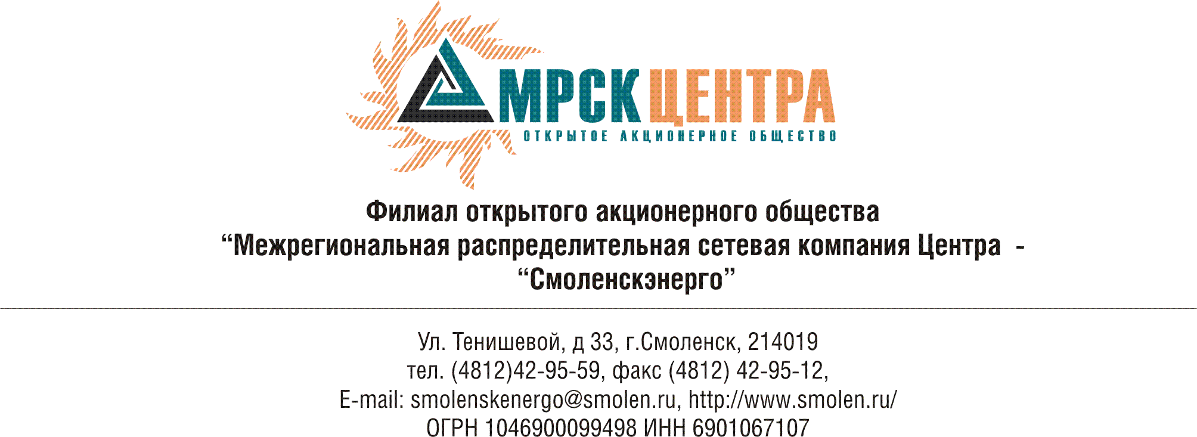
Уведомление

о внесении изменении в Уведомление о проведении открытого запроса предложений и Документацию открытого запроса предложений на право заключения Договора на оказание услуг транспортного обслуживания для нужд ОАО «МРСК Центра» (филиала «Смоленскэнерго»).

(опубликовано на официальном сайте ОАО «МРСК Центра» www.mrsk-1.ru, копия на интернет-сайте ООО «Энергострой» www.energostroy-elektra.ru в разделе "Закупки" и сайте системы информационной поддержки конкурентных закупок ТЗС «Электра» www.tzselektra.ru в разделе «Копии публикаций» от 05.03.2009г.).

1. Технический исполнитель ООО «Энергострой», расположенный по адресу: РФ 127018, г. Москва, 4-й Стрелецкий проезд, д.4, корпус 1, действующий по поручению организатора ОАО «МРСК Центра», расположенного по адресу: РФ 129090, г. Москва, Глухарев пер., 4/2, настоящим вносит изменения в Уведомление о проведении открытого запроса предложений и Документацию открытого запроса предложений на право заключения Договора на оказание услуг транспортного обслуживания для нужд ОАО «МРСК Центра» (филиала «Смоленскэнерго»).

2. Изложить соответствующие пункты Уведомления и Документации открытого запроса предложений в следующих редакциях:
Пункт 5 Уведомления «…Существенные условия запроса предложений и договора:
- Срок подачи предложений: до 16 часов 00 минут, московского времени, 19.03.2009 г.»;

Пункт 4.8.3. Документации «…Организатор заканчивает принимать Предложения в 16 часов 00 минут, по московскому времени, 19.03.2009 г. Предложения, полученные позже установленного выше срока, будут отклонены без рассмотрения их по существу, независимо от причин опоздания».
Пункт 2.2.1. Документации «Для выполнения услуг Перевозчик выделяет Заказчику автотехнику в количестве согласно списку постоянно закрепленных транспортных средств:
- Грузопассажирский фургон типа ГАЗ-2705, или его аналог»
Пункт 2.2.2. Документации «По дополнительной письменной заявке Перевозчик обязуется выделить Заказчику транспортные средства, не входящие в список постоянно закрепленных транспортных средств:
- Автобус ПАЗ-3205 или его аналог.
- ГАЗ САЗ-3507 самосвал или его аналог.
- ГАЗ – 33022.
- ЗИЛ-45085 самосвал или его аналог.
- КАМАЗ-5511 самосвал или его аналог.
- ЗИЛ-4331 бортовой или его аналог.
- КАМАЗ-5320 бортовой или его аналог.
- Трактор ДТ-75 или ЛТЗ-55 для расчистки снега.
- КАМАЗ-5410 автомобиль с передним расположением выхлопной трубы для перевозки горючих и воспламеняющихся жидкостей.
- КАМАЗ 541120 седельный тягач для перевозки длинномерных грузов (ж/б стойки, трубы, металлопрокат) или его аналог.
- Автокран ЗИЛ-645 КС 3577 или его аналог».
Примечание:

По отношению к исходной редакции Уведомления о проведении открытого запроса предложений, Документации открытого запроса предложений на право заключения Договора на оказание услуг транспортного обслуживания для нужд ОАО «МРСК Центра» (филиала «Смоленскэнерго») внесены следующие изменения:
- автокран ЗИЛ-645 КС 3577 или его аналог перенесен из пункта 2.2.1. Документации в п. 2.2.2. Документации.
- изменен срок подачи предложений с 16 часов 00 минут, по московскому времени, 16.03.09г. на 16 часов 00 минут, по московскому времени, 19.03.09г.

3. В части, не затронутой настоящим Уведомлением, Участники руководствуются Уведомлением о проведении открытого запроса предложений, (на официальном сайте ОАО «МРСК Центра» www.mrsk-1.ru, копия на интернет-сайте ООО «Энергострой» www.energostroy-elektra.ru в разделе "Закупки" и сайте системы информационной поддержки конкурентных закупок ТЗС «Электра» www.tzselektra.ru в разделе «Копии публикаций» от 05.03.2009г.), и Документацией открытого запроса предложений на право заключения Договора на оказание услуг транспортного обслуживания для нужд ОАО «МРСК Центра» (филиала «Смоленскэнерго»).

С уважением,
Председатель закупочной комиссии –
Директор по логистике и МТО
филиала ОАО «МРСК Центра» - «Смоленскэнерго» Д.М. Ковалев

